Anexa nr. 22
la Documentația standard nr.115
din “15 ” septembrie 2021

Specificaţii tehnice
[Acest tabel va fi completat de către ofertant în coloanele 2, 3, 4, 6, 7, iar de către autoritatea contractantă – în coloanele 1, 5,]

Numărul procedurii de achiziție ocds-b3wdp1-MD-1637224678626/ 21047063 conform SIA RSAP M-Tender
Obiectul achiziției: Saltele ortopedice
Denumirea bunurilor/serviciilor | Denumirea modelului bunului/serviciului | Ţara de origine | Produ-cătorul | Specificarea tehnică deplină solicitată de către autoritatea contractantă |  | Specificarea tehnică deplină propusă de către ofertant | Standarde de referinţă
1 | 2 | 3 | 4 | 5 |  | 6 | 7
Bunuri/servicii
Lotul 1
Saltea ortopedică | Saltea ortopedică |  |  | Dimensiuni 190x90x10. Confecționat din poliuretan prelucrat (presat) cu densitatea de minim 70kg/m³ cu grosimea de 6-7 cm, să fie mărginit de alte 2 nivele (1,5-2,0 cm ) din poliuretan obișnuit de densitatea de minim 25 kg/m³. Rezistent la greutatea de minim 130 kg. În interiorul saltelei blocul de piliuretan să fie invelit cu căptușeală termoizolantă nețesută din fibre de poliester cu densitatea de suprafață de 90 gr/m². Salteaua să dispună și de o husă exterioară care să aibă fermoar pe 3-4 laturi, îmbracând si protejând complet salteaua. Husa să fie detașabilă, rezistenta la spălări repetate și temperaturi de minim 40ºC, să fie din țesătură impermiabilă, prelucrată pe interior cu un strat din poliuretan (echivalent mușama). Să nu permită pătrunderea lichidelor în interiorul saltelei.  Similar modelului atașat :  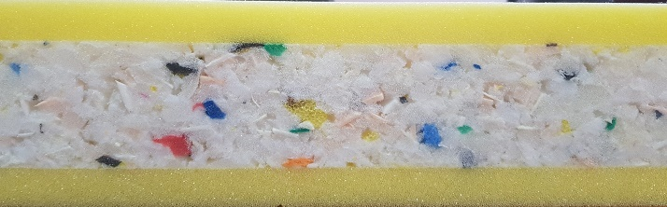 |  |  | Certificat de conformitate sau raport (certificat) de inspecţie sau raport de încercări, emise de organismele de evaluare a conformităţii acreditate
Total lot 1
TOTAL

Semnat:_______________ Numele, Prenumele:_____________________________ În calitate de: ________________

Ofertantul: _______________________ Adresa: __________________________

